**Promo Shopee 9.9 Super Shopping Day**

**Diskon s.d. Rp199 ribu dengan Mandiri Debit dan Kartu Kredit**

**+ | Promo Diskon s.d. Rp199ribu dengan Mandiri Debit & Kartu Kredit**

Program kerjasama antara Bank Mandiri dengan **Shopee** memberikan berbagai penawaran menarik di program **Promo Shopee 9.9 Super Shopping Day** untuk pemegang **Mandiri Debit & Kartu Kredit** yang bertransaksi di aplikasi Shopee berupa diskon s.d Rp199ribu dan cicilan 0% s.d. 18 bulan selama periode program.

|  |
| --- |
| + **| Mekanisme** |

1. **Shopee 9.9 (Teasing day)**
2. **Mandiri Debit**

* **Periode 18 Agustus – 8 September 2020**
* Diskon Rp59ribu berlaku dengan min. pembelian Rp590ribu
* Kode Voucher **MNDDBTSUPER**
* Kuota 25 pengguna pertama per hari mulai pukul 10.00 – 22.00 WIB
* Info link shopee.co.id/bankmandiri99
* Promo berlaku untuk 1 kali transaksi/ nomor kartu/ Shopee ID/ hari

1. **Mandiri Kartu Kredit**

* **Periode 18 Agustus – 8 September 2020**
* Diskon Rp59 ribu berlaku dengan min. pembelian Rp590 ribu
* Kode Voucher **MNDKKSUPER**
* Kuota 25 pengguna pertama per hari mulai pukul 10.00 – 22.00 WIB
* Info link shopee.co.id/bankmandiri99
* Cicilan 0% 3, 6, 12, dan 18 bulan dengan minimum transaksi Rp500ribu
* Promo berlaku untuk 1 kali transaksi/ nomor kartu/ Shopee ID/ hari

1. **Shopee 9.9 (Peak day)**
2. **Mandiri Debit**

* **Periode 9 September 2020**
* Diskon Rp99ribu berlaku dengan min. pembelian Rp999ribu
* Kode Voucher **MNDDBT99**
* Kuota 55 pengguna pertama mulai pukul 10.00 – 22.00 WIB
* Info link shopee.co.id/mandiri99
* Promo berlaku untuk 1 kali transaksi/ nomorkartu/ Shopee ID/ hari

1. **Mandiri Kartu Kredit**

* **Periode 9 September 2020**
* Diskon 9% maksimum Rp199ribu berlaku dengan min. pembelian Rp999ribu
* Kode Voucher **MNDKK99**
* Kuota 200 pengguna pertama mulai pukul 10.00 – 22.00 WIB
* Info link shopee.co.id/mandiri99
* Cicilan 0% 3, 6, 12, dan 18 bulan dengan minimum transaksiRp500.000,-
* Promo berlaku untuk 1 kali transaksi/ nomorkartu/ Shopee ID/ hari

|  |
| --- |
| + | **periode program** |

Program **Teasing Day** dilaksanakan tanggal **18 Agustus – 8 September 2020**

Program **Peak Day** dilaksanakan tanggal **9 September 2020**

|  |
| --- |
| + | **syarat dan ketentuan berlaku** |

1. Diskon berlaku untuk pembayaran dengan menggunakan Kartu Mandiri Debit VISA & Kartu Kredit.
2. Diskon berlaku untuk pembelian semua produk di Shopee, kecuali Kategori:

* Voucher (Pulsa, Data, Gaming, Travel & Tour, Belanja, Event Ticket),
* Isi Ulang (Pulsa, Paket Data, E-Money, Roaming),
* Tagihan (Listrik PLN, BPJS, Telkom, PDAM, Pasca Bayar, Angsuran Kredit),
* Tiket (Kereta Api, Pesawat, Bus),
* Hiburan (Voucher Game, Deals Sekitarmu, Tiket Event & Hiburan),
* Donasi & Keuangan (Donasi, Zakat, Pinjaman Modal),
* Sub-kategori Logam Mulia, Kartu Perdana & e-money.

1. Berlaku untuk pembelian menggunakan jasa kirim yang didukung oleh Shopee.
2. Berlaku untuk 1 kali transaksi/ nomor kartu/ Shopee ID/ hari via aplikasi Android/iOS Shopee. Apabila Shopee mendeteksi bahwa 1 (satu) pengguna memiliki beberapa akun aktif, maka seluruh transaksi yang dilakukan oleh beberapa akun aktif tersebut akan dianggap dilakukan oleh 1 (satu) pengguna.
3. Shopee berhak untuk membatalkan pemberian cashback/diskon, atau jika diperlukan, membatalkan transaksi atau membekukan akun, apabila ditemukan indikasi penyalahgunaan voucher oleh pengguna.
4. S&K ini dapat sewaktu-waktu diubah oleh Shopee sesuai dengan Syarat Layanan Shopee.
5. Berlaku hanya untuk transaksi non-cicilan.
6. Koin Shopee tetap dapat digunakan pada saat transaksi.
7. Tidak berlaku transaksi kelipatan.
8. Tidak dapat digabungkan dengan promo lainnya.

|  |
| --- |
| + | **Bagaimanakah cara nasabah pemilik Kartu Mandiri bertransaksi di merchant online?** |

1. Nasabah pengguna Mandiri Debit & Kartu Kredit yang dapat bertransaksi *online eCommerce* adalah seluruh nasabah kartu Mandiri yang status kartunya aktif dan nomor handphonenya terdaftar dengan baik pada sistem bank dan nasabah dengan limit masih mencukupi.
2. Nasabah melakukan transaksi dengan memilih *payment method* kartu kredit/kartu debet/kartu kredit & debit.

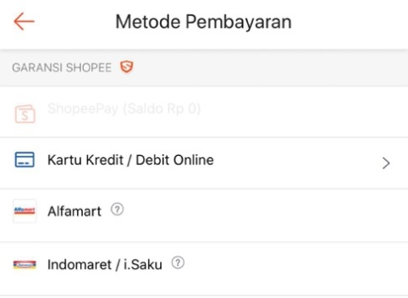

1. Nasabah menginput nomor Mandiri Debit / Kartu Kredit yang terdaftar di sistem bank pada situs *merchant*, 3 digit nomor *CVV* yang terterapada bagian belakang kartu serta tanggal kadaluarsa kartu.

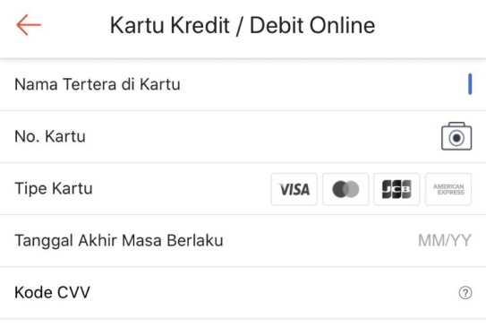

1. Selanjutnya Nasabah akan menerima *password/authorization code* yang nasabah terima di nomor handphone nasabah berupa 6 (enam) angka rahasia. *Password / authorizastion code* ini akan selalu berubah setiap kali nasabah melakukan transaksi (*One Time Password* (OTP).
2. Sistem Bank Mandiri mengirimkan *One Time Password* (OTP) ke nomor *handphone*/*HP* nasabah yang telah terdaftar di sistem bank.
3. Nasabah harus memasukan OTP tsb ke lama website dan konfirmasi pembayaranm Jika transaksi berhail maka nasabah akan mendapatkan notifikasi sukses.

|  |
| --- |
| + | **info lebih lanjut** |

Mandiri Call 14000

Shopee call center–[support@shopee.co.id](mailto:support@shopee.co.id)

Telp: 1500702 atau 021-39500300. 24 Jam Senin – Minggu, termasuk Hari Libur Nasional.